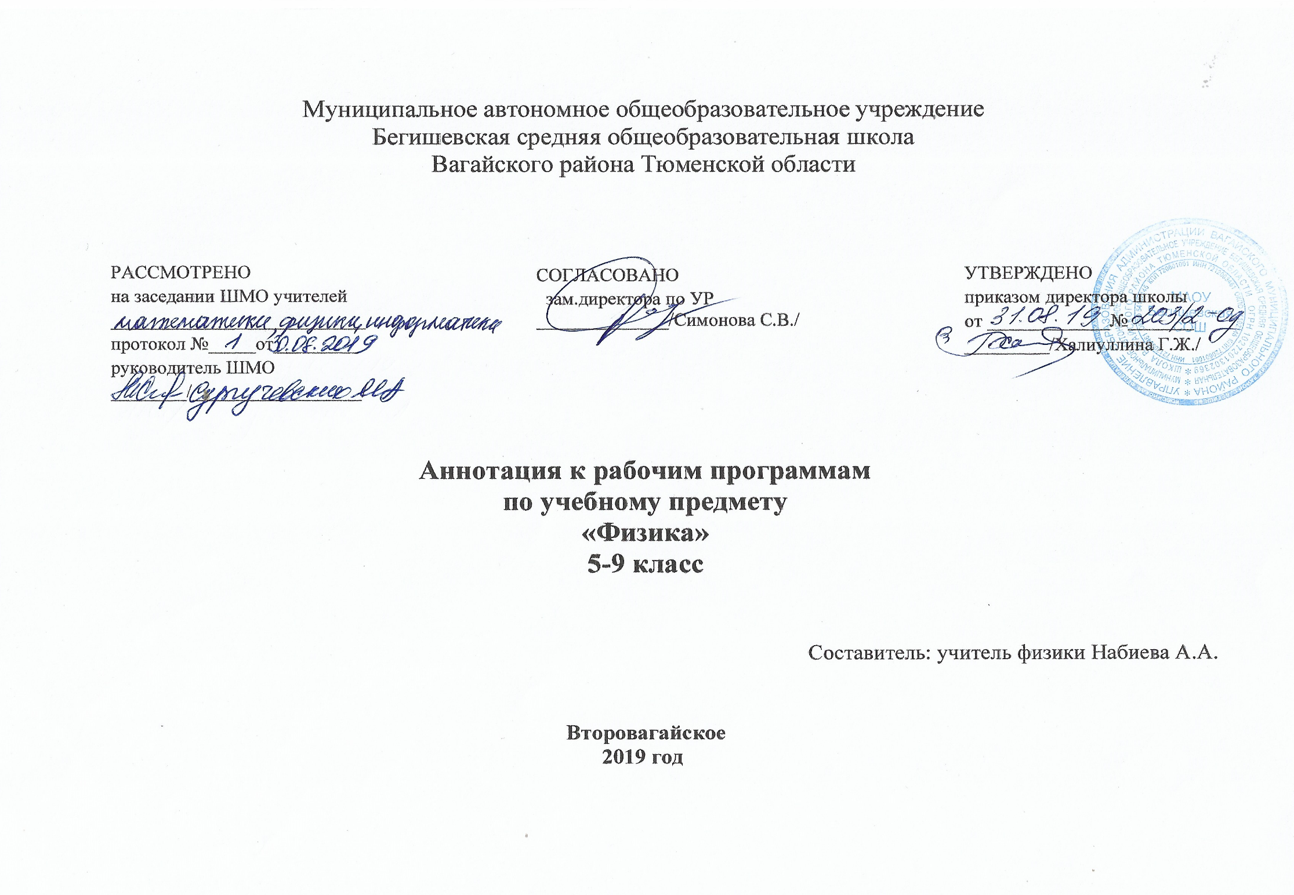Нормативная база и УМК
Рабочая программа разработана на основе следующих документов:
- Федеральный закон от 29.12.2012 года № 273-ФЗ «Об образовании в Российской Федерации»;
- Федеральный государственный образовательный стандарт основного общего образования (в ред. от 31.12.2015)
- Примерная основная образовательная программа основного общего образования;
- Программа основного общего образования. Физика. 7-9 классы. Авторы: А.В. Перышкин, Н.В. Филонович, Е.М. Гутник (Физика. 7-9 классы: рабочие программы / сост. Е.Н. Тихонова. - 5-е изд. перераб. - М.: Дрофа, 2015)
- Требований к МТО;
- Федерального компонента государственного стандартного образования, утвержденного приказом Минобразования России от 5 марта 2004 года № 1089 «Об утверждении федерального компонента государственных стандартов начального общего, основного и среднего (полного) общего образования» (в ред. от 07.06.2017).
- Учебного плана МАОУ Бегишевская СОШ на 2019-2020 учебный год
- Федерального перечня учебников на 2019-2020 уч.год.;
- Ориентироваа на использование учебно-методического комплекта по физике А.В. Перышкина системы «Вертикаль».

УМК «Физика. 7 класс»
1. Физика. 7 класс. Учебник (автор А. В. Перышкин).
2. Физика. Рабочая тетрадь. 7 класс (авторы: Н. К. Ханнанов, Т. А. Ханнанова).
3. Физика. Рабочая тетрадь. 7 класс (авторы: В. А. Касьянов, В. Ф. Дмитриева).
4. Физика. Тетрадь для лабораторных работ. 7 класс (авторы: Н. В. Филонович, А. Г. Восканян).
5. Физика. Методическое пособие. 7 класс (автор Н. В. Фи-лонович).
6. Физика. Тесты. 7 класс (авторы: Н. К. Ханнанов, Т. А.Ханнанова).
7. Физика. Самостоятельные и контрольные работы. 7 класс (авторы: А. Е. Марон, Е. А. Марон).
8. Электронная форма учебника.

УМК «Физика. 8 класс»
1. Физика. 8 класс. Учебник (автор А. В. Перышкин).
2. Физика. Рабочая тетрадь. 8 класс (автор Т. А. Ханнанова).
3. Физика. Рабочая тетрадь. 8 класс (авторы: В. А. Касьянов, В. Ф. Дмитриева).
4. Физика. Тетрадь для лабораторных работ. 8 класс (авторы: Н. В. Филонович, А. Г. Восканян).
5. Физика. Методическое пособие. 8 класс (автор Н. В. Филонович).
6. Физика. Тесты. 8 класс (автор Н. И. Слепнева).
7. Физика. Самостоятельные и контрольные работы. 8 класс (авторы: А. Е. Марон, Е. А. Марон).
8. Физика. Дидактические материалы. 8 класс (авторы: А. Е. Марон, Е. А. Марон).
9. Электронная форма учебника

УМК «Физика. 9 класс»
1. Физика. 9 класс. Учебник (авторы: А. В. Перышкин,Е. М. Гутник).
2. Физика. Рабочая тетрадь. 9 класс (авторы: Е. М. Гутник, И. Г. Власова).
3. Физика. Рабочая тетрадь. 9 класс (авторы: В. А. Касьянов, В. Ф. Дмитриева).
4. Физика. Тетрадь для лабораторных работ. 9 класс (авторы: Н. В. Филонович, А. Г. Восканян).
5. Физика. Методическое пособие. 9 класс (авторы:Е. М. Гутник, О. А. Черникова).
6. Физика. Тесты. 9 класс (автор Н. И. Слепнева).
7. Физика. Дидактические материалы. 9 класс (авторы:А. Е. Марон, Е. А. Марон).
8. Физика. Сборник вопросов и задач. 9 класс (авторы:А. Е. Марон, Е. А. Марон

Количество часов, отводимое на изучение предмета
Программа рассчитана на 68 час/год (2 час/нед.) в 7-8 классе, 102 часа/ год ( 3 час/нед) в 9 классе в соответствии с Годовым календарным учебным графиком работы школы на 2019-2020 учебный год и соответствует учебному плану школы.
В процессе прохождения материала осуществляется промежуточный контроль знаний и умений в виде самостоятельных работ, тестовых заданий, творческих работ, по программе предусмотрены тематические контрольные работы, в конце учебного года – итоговая контрольная работа за курс физики в 7-9 классе.

Цель и задачи изучения предмета

- освоение знаний о механических, тепловых, электромагнитных и квантовых явлениях; величинах, характеризующих эти явления; законах, которым они подчиняются; методах научного познания природы и формирование на этой основе представлений о физической картине мира; - овладение умениями проводить наблюдения природных явлений, описывать и обобщать результаты наблюдений, использовать простые измерительные приборы для изучения физических явлений; представлять результаты наблюдений или измерений с помощью таблиц, графиков и выявлять на этой основе эмпирические зависимости; применять полученные знания для объяснения разнообразных природных явлений и процессов, принципов действия важнейших технических устройств, для решения физических задач; - развитие познавательных интересов, интеллектуальных и творческих способностей, самостоятельности в приобретении новых знаний, при решении физических задач и выполнении экспериментальных исследований с использованием информационных технологий; - воспитание убежденности в возможности познания законов природы, в необходимости разумного использования достижений науки и технологий для дальнейшего развития человеческого общества, уважения к творцам науки и техники; отношения к физике как к элементу общечеловеческой культуры; - применение полученных знаний и умений для решения практических задач повседневной жизни, обеспечения безопасности своей жизни, рационального природопользования и охраны окружающей среды.

Общая характеристика учебного предмета

Физика как наука о наиболее общих законах природы, выступая в качестве учебного предмета в школе, вносит существенный вклад в систему знаний об окружающем мире. Она раскрывает роль науки в экономическом и культурном развитии общества, способствует формированию современного научного мировоззрения. Для решения задач формирования основ научного мировоззрения, развития интеллектуальных способностей и познавательных интересов школьников в процессе изучения физики основное внимание следует уделять не передаче суммы готовых знаний, а знакомству с методами научного познания окружающего мира, постановке проблем, требующих от учащихся самостоятельной деятельности по их разрешению. Подчеркнем, что ознакомление школьников с методами научного познания предполагается проводить при изучении всех разделов курса физики, а не только при изучении специального раздела «Физика и физические методы изучения природы».
Гуманитарное значение физики как составной части общего образования состоит в том, что она вооружает школьника научным методом познания, позволяющим получать объективные знания об окружающем мире. Знание физических законов необходимо для изучения химии, биологии, физической географии, технологии, ОБЖ. Курс физики в программе основного общего образования структурируется на основе рассмотрения различных форм движения материи в порядке их усложнения: механические явления, тепловые явления, электромагнитные явления, квантовые явления. Физика в основной школе изучается на уровне рассмотрения явления природы, знакомства с основными законами физики и применением этих законов в технике и повседневной жизни.

Периодичность и формы текущего контроля и промежуточной аттестации.
Для изучения курса рекомендуется классно-урочная система с использованием различных технологий: развивающего обучения, обучения в сотрудничестве, проблемного обучения, развития исследовательских навыков, здоровьесбережения и т.д. Основными методами проверки знаний и умений обучающихся по физике являются устный опрос, письменные и лабораторные работы. К письменным формам контроля относятся: физические диктанты, самостоятельные и контрольные работы, тесты. Виды контроля знаний, умений, навыков обучающихся - текущий, тематический, итоговый – итоговая контрольная работа. Для организации коллективных и индивидуальных наблюдений физических явлений и процессов, измерения физических величин и установления законов, подтверждения теоретических выводов необходимы систематическая постановка демонстрационных опытов учителем, выполнение лабораторных работ обучающимися. Рабочая программа предусматривает выполнение практической части курса.

